**vacances scolaires Costa Ballena – Chipiona**

Séjour 8 jours / 7 nuits Best Costa Ballena 4*NL Espagne – COSTA DE LA LUZ

***Meilleur Costa Ballena 4* all inclusive***

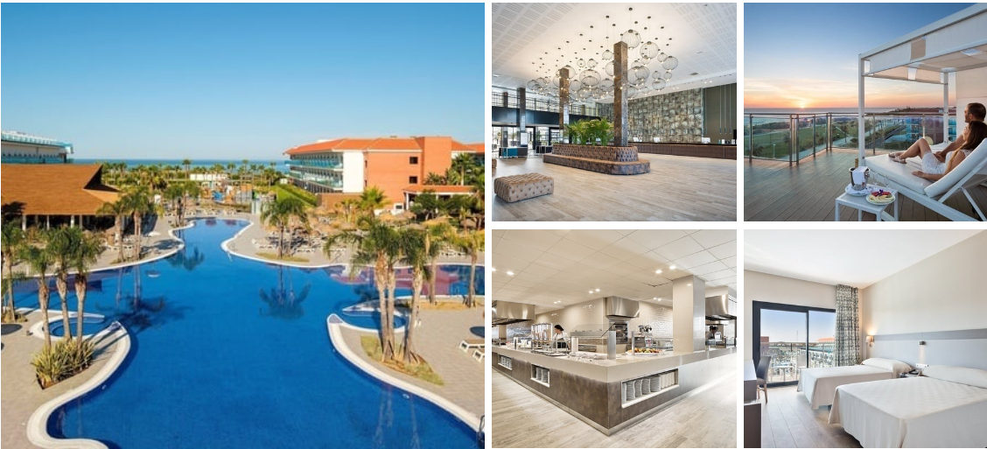

Profitez de vacances en famille fantastiques au bord de la plage, à seulement deux minutes à pied et à proximité immédiate du golf. Nous vous invitons à vivre une expérience unique alliant plaisir et confort dans notre hôtel à Chipiona. Notre piscine chauffée vous attend !

|  |  |  |  |  |
| --- | --- | --- | --- | --- |
| **Date de départ** | **Tarif adulte en chambre double**  **Salarié, conjoint** | **Tarif adulte en chambre double**  Amicale | Tarif adulte en chambre individuel  **Salarié** | Tarif adulte en chambre individuel  Amicale |
| **du 15 avril 22/04/2026** | 841€ | 970 € | 1093€ | 1222 € |

***Tarif enfant*** *de 2 à 11 ans = enfant de collaborateur 200€*

*Enfant  : Amicale PRIX 319€*

***Le prix comprend :***

* Le pré & post acheminement en autocar depuis Charleville jusqu’à l’aéroport de Luxembourg
* Le transport aérien Luxembourg/Jerez/Luxembourg sur vols spéciaux Luxair
* Les transferts aéroport/hôtel/aéroport
* Le logement base chambre double en hôtel 4* normes locales
* La formule « tout compris »
* Les taxes aéroport et de solidarité
* L’assurance multirisque Optimum Allianz Travel contrat 304172

***Le prix ne comprend pas :***

* Les prestations non mentionnées ci-dessus
* Les dépenses et extras à caractère personnel

- L’éventuelle taxe de séjour à régler sur place

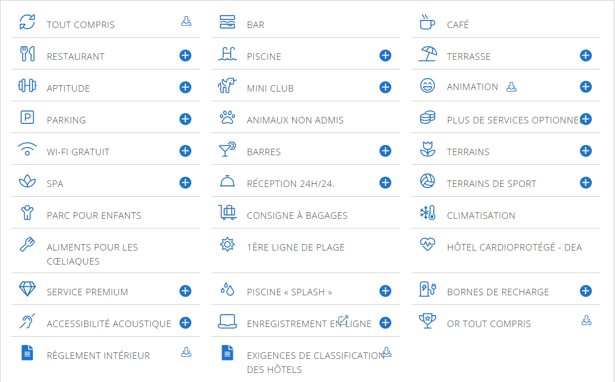

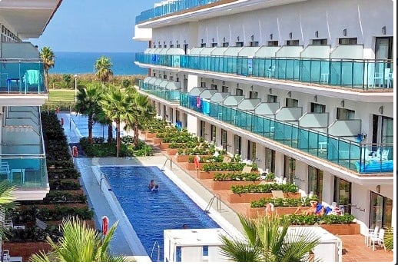 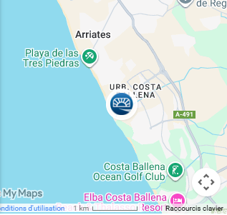

Situé dans la baie de Cadix, dans le complexe Costa Ballena, l'hôtel bénéficie d'un accès direct à la promenade et se trouve en bord de mer, sur une magnifique plage, dans un quartier calme et verdoyant. Il est également à proximité du golf.

L'hôtel dispose d'un excellent spa avec une piscine chauffée, des lits de relaxation à bulles, des cascades et des cols de cygne. Il dispose également d'un sauna, d'un hammam, de salles de massage et de soins, ainsi que d'un temple de douches avec douches bithermiques séquentielles, de contraste, aux essences et nébuliseur bithermique. Une large gamme de soins du corps est également proposée.

Son restaurant propose un buffet très complet et varié. En été, des dîners à thème proposant une cuisine internationale sont proposés tous les soirs : tex-mex, ethnique, italienne, asiatique, méditerranéenne, etc. Des options sans gluten sont également disponibles. L'établissement propose également une brasserie (en option et payante pendant la saison estivale).

L'hôtel dispose de quatre piscines extérieures pour adultes et enfants (dont une à thème pour enfants), situées sur une magnifique terrasse ensoleillée entourée de jardins, avec chaises longues, parasols et bar. Il propose également une piscine à débordement réservée aux clients Premium et une autre piscine chauffée jusqu'au 16 juin 2024.

